Российская Федерация
Ханты-Мансийский автономный округ – Югра
г. Советский
Муниципальное автономное дошкольное образовательное учреждение
«Детский сад «Светлячок» г. Советский»
Картотека словесных игр
по воспитанию экологической культуры старших дошкольников
Составила Ширгаева Е. Г.

Дидактическая игра «Концовки»
Цель: закрепить знания о диких животных
Ход игры: Если жираф выше тигра, значит, тигр....
Если слон тяжелее зебры, значит, зебра....
Если крокодил длиннее ящерицы, значит, ящерица....
Если лев сильнее черепахи, значит, черепаха....
Если гепард бегает быстрее черепахи, значит, черепаха....

Дидактическая игра «Кто больше?»
Цель: закрепить знания о животных.
Ход игры: Ведущий называет какое-либо животное и спрашивает первого игрока: «А кто больше этого животного?». Тот должен назвать другое животное, большее по величине, и задать такой же вопрос следующему игроку: «А кто больше?». Повторять названия животных нельзя.

Дидактическая игра «Родственники»
Цель: закрепить знания о животном мире.
Ход игры: воспитатель говорит:
Елка - родственница ежа, потому что....
Клубок - родственник ежа, потому что....
Медведь - родственник ежа, потому что...
Енот - родственник ежа, потому что....

Дидактическая игра «Угадай, что где растет».
Цель: уточнить знание детей о названиях и местах произрастания растений; развивать внимание, сообразительность, память.
Материалы: мяч.
Ход игры: дети сидят на стульчиках или стоят в кругу. Воспитатель или ребенок кидает кому-нибудь из детей мяч, называя при этом место, где растет данное растение: сад, огород, луг, поле, лес.

Дидактическая игра «Весной, летом, осенью».
Цель: уточнить знание детей о времени цветения отдельных растений (например, нарцисс, тюльпан - весной); золотой шар, астры – осенью и т.д.; учить классифицировать по этому признаку, развивать их память, сообразительность.
Материалы: мяч.
Ход игры: дети стоят в кругу. Воспитатель или ребенок кидает мяч, называя при этом время года, когда растет растение: весна, лето, осень. Ребенок называет растение.

Дидактическая игра «Назови три предмета».
Цель: упражнять детей в классификации предметов.
Материалы: мяч.
Ход игры: воспитатель называет одно слово, например цветы, а тот, кому воспитатель бросит мяч, должен назвать три слова, которые можно назвать одним словом. Например: цветы
- Ромашка, роза, василек.

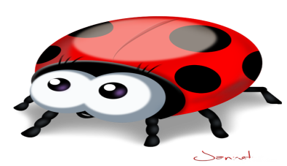
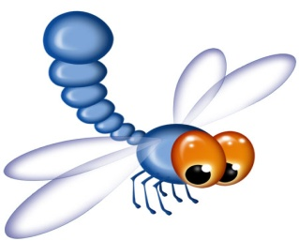
Дидактическая игра «Четвертый лишний».
Цель: закреплять знания детей о насекомых.
Ход игры: воспитатель называет четыре слова, дети должны назвать лишнее слово:
1) заяц, еж, лиса, шмель;
2) трясогузка, паук, скворец, сорока;
3) бабочка, стрекоза, енот, пчела;
4) кузнечик, божья коровка, воробей, майский жук;
5) пчела, стрекоза, енот, пчела;
6) кузнечик, божья коровка, воробей, комар;
7) таракан, муха, пчела, майский жук;
8) стрекоза, кузнечик, пчела, божья коровка;
9) лягушка, комар, жук, бабочка;
10) стрекоза, мотылек, шмель, воробей.
Воспитатель читает слова, а дети должны подумать, какие из них подходят муравью (шмелю…пчеле…таракану).
Словарь: муравейник, зеленый, порхает, мед, увертливая, трудолюбивая, красная спинка, пассика, надоедливая, улей, мохнатый, звенит, река, стрекочет, паутина, квартира, тли, вредитель, «летающий цветок», соты, жужжит, хвоинки, «чемпион по прыжкам», пестрокрылая, большие глаза, рыжеусый, полосатый, рой, нектар, пыльца, гусеница, защитная окраска, отпугивающая окраска.

Дидактическая игра «Я знаю».
Цель: закреплять знания о природе. Развивать познавательный интерес.
Ход игры: дети становятся в круг, в центре – воспитатель с мячом. Воспитатель бросает ребёнку мяч и называет класс объектов природы (звери, птицы, рыбы, растения, деревья, цветы). Ребёнок, поймавший мяч, говорит: «Я знаю пять названий зверей» и перечисляет (например, лось, лиса, волк, заяц, олень) и возвращает мяч воспитателю.
Аналогично называются другие классы объектов природы.

Дидактическая игра «Что это такое?»
Цель: закреплять знания о живой и неживой природе. Развивать мышление.
Ход игры: воспитатель загадывает предмет живой или неживой природы и начинает перечислять его признаки. Если дети его отгадали, загадывается следующий предмет, если нет, то список признаков увеличивается. Например: «Яйцо» - овальное, белое, хрупкое, сверху твердое, внутри чаще жидкое, питательное, можно встретить на крестьянском дворе, в лесу, даже в городе, из него вылупляются птенцы.

Дидактическая игра «Живое-неживое»
Цель: закреплять знания о живой и неживой природе.
Ход игры: воспитатель называет предметы живой и неживой природы. Если это предмет живой природы, дети - машут руками, если предмет неживой природы - приседают.

Дидактическая игра «Отвечайте, правда ли?»
Цель: закрепить знания детей о животном мире.
Ход игры: воспитатель называет: Любит кошка на обед
Виноград и винегрет.
Отвечайте, правда ли?
Закудахтал пес Барбос
И в гнезде яичко снес.
Отвечайте, правда ли?
Лапой хвать, зубами щелк.
Хищник - тигр и хищник - волк.
Отвечайте, правда ли?
Ночью, в дождик, как пастух,
Вывел кур гулять петух.
Отвечайте, правда ли?
Хоть улитка и мала,
Целый домик унесла.
Отвечайте, правда ли?

Дидактическая игра «Хитрые вопросы»
Цель: закрепить знания о животном мире.
Ход игры: Воспитатель задает вопросы:
Когда козе исполнится семь лет, что будет дальше (Пойдет восьмой.)
По чему конь скачет? (По дороге.)
У собачки Микки родились котята: три беленьких и один черненький. Сколько всего котят родилось у Микки? ( У собачки не могут родиться котята?)
Что едят крокодил на Северном полюсе? (Крокодилы не живут на Северном полюсе?)
Какого цвета волосы у колобка? (У колобка нет волос?)
Кто громче мычит: петух или корова? (Петух не мычит?)
Как поймать тигра в клетку? (Тигров в клеточку не бывает?)

Кто кем становится
Жил-был маленький щенок,
Он подрос, однако,
И теперь он не щенок -
Взрослая... (собака).
Жеребенок с каждым днем
Подрастал и стал... (конем).
Бык, могучий великан,
В детстве был... {теленком).
А кудрявый баран –
Маленьким... {ягненком).
Этот важный кот Пушок —
Маленьким... {котенком).
А отважный петушок –
Крохотным... {цыпленком).
А из маленьких гусят
Вырастают утки –
Специально для ребят —
Тех, кто любит шутки.

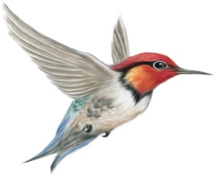
Дидактическая игра «Подскажи словечко»
Цель: Развивать находчивость, быстроту реакции.
Ход игры: Воспитатель начинает фразу, а дети заканчивают ее. Кто ошибается, тот отдает фант. Выигрывает сохранивший все фанты.
В: Ворона каркает, а сорока?
Д.: Сорока стрекочет.
В: Петух кукарекает, а курица?
Лягушка квакает, а лошадь?
У коровы теленок, а у овцы?
У медвежонка мама медведица, а у бельчонка?
и т. д.

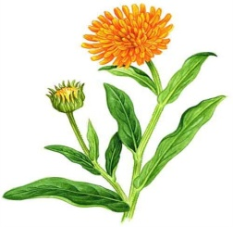

Дидактическая игра «Опиши, мы отгадаем»
Цель: Учить детей классифицировать растения по их признакам.
Задание: описать предметы и найти их по описанию.
Ход игры: Ребенок выходит за дверь, а остальные дети составляют описание одного из овощей или фруктов. Водящий возвращается, один из ребят рассказывает о характерных признаках плода, который надо узнать и назвать.

Дидактическая игра «Расскажи бес слов» (с элементами пантомимы)
Цель: Закреплять представления детей об осенних изменениях в природе. развивать творческое воображение, наблюдательность.
Ход игры: дети собираются в круг, воспитатель встает в середину круга. он предлагает детям изобразить осеннюю погоду мимикой лица, жестами рук, движениями.
Задание 1. Показать, что стало холодно.
(дети ежатся, греют руки, жестами надевают на себя шапки и шарфы)
2. Показать, что идет холодный дождь.
(дети открывают зонтики», поднимают воротники, прячутся под крыши.)
3. Показать, что вновь светит солнышко.
(дети прыгают, бегают, веселятся.)
4. Показать, что дует сильный ветер.
(дети поднимают руки вверх, качают ими, как ветками.)
5. Усложнение, предложить одному ребенку показать каким был прошедший день по погоде. Остальные должны отгадать.

Словарное упражнение «Кто знает, пусть продолжает»
Вариант 1.
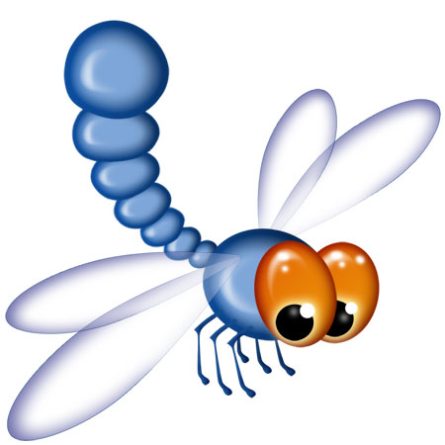
Воспитатель называет обобщающее слово, а дети – слова, относящиеся к данному значению.
В. Насекомые – это…
Д. …муха, комар,..
В. Рыбы – это…
Вариант 2.
Воспитатель называет видовое понятие, а дети – обобщающее слово.
В. Муха, комар – это…
Д. …насекомые.

Словарная игра «Повторяй друг за другом»
Ход игры: Играющий называет любое слово (или насекомое или рыбу). Например, «жук». Второй повторяет названное слово и добавляет свое (жук, комар…) Тот, кто ошибается, выбывает из игры. Можно играть с одним или несколькими детьми.

Словарное упражнение «Когда это бывает»
Цель: Уточнить и углубить знания о времени года.
Ход упражнения.
Воспитатель называет время года (осень) и отдает фишку ребенку. ребенок называет, что бывает осенью, и передает фишку другому. Тот добавляет новое определение осени и передает фишку третьему.

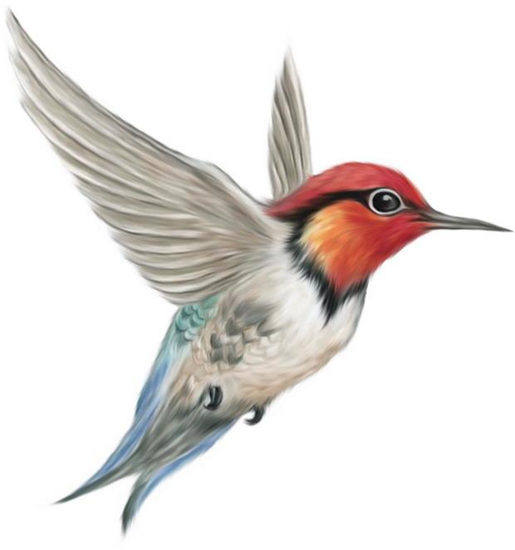
Дидактическая игра «Птицы (звери, рыбы)»
Цель: Закреплять детей классифицировать и называть животных, птиц, рыб.
Ход игры: Один из играющих берет в руки какой – нибудь предмет и передает его своему соседу справа, говоря: «Вот птица. Что за птица?» Сосед принимает предмет и быстро отвечает: «Орел». Затем он передает вещь своему соседу и сам говорит…
Одну и ту же птицу нельзя называть дважды. Так же играют, называя рыб, зверей, насекомых.

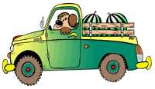
Дидактическая игра «Природа и человек»
Цель: Закреплять систематизировать знания детей о том, что создано человеком и что дает человеку природа.
Ход игры: Воспитатель проводит беседу, Что окружающее нас предметы или сделаны руками людей, или существуют в природе, и человек ими пользуется; например лес, уголь, нефть, газ существуют в природе, дома, заводы, транспорт создает человек.
«Что создано человеком?» - спрашивает воспитатель и передает играющему, какой – либо предмет. «Что создано природой?»

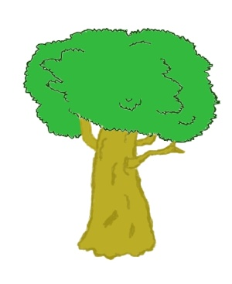
Дидактическая игра «Загадайте, я отгадаю»
Цель: Описать предмет по вопросам взрослого.
Ход игры: Дети загадывают загадку воспитателю – описывают дерево, отвечая на его вопросы. Он спрашивает: «Какой у дерева ствол? (Высокий, толстый.) Какого он цвета?» Затем интересуется формой, плотностью, окраской листьев и, наконец, тем, есть ли у дерева плоды и семена, как они называются, какой они формы, величины. По ответам ребят воспитатель угадывает. что за дерево они загадали.

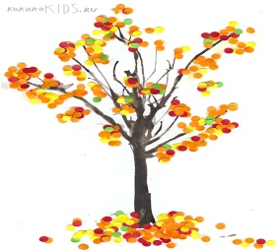

Дидактическая игра «Загадайте, мы отгадаем»
Цель: Описать дерево и узнать его по описанию.
Ход игры: Воспитатель делит всех детей на две подгруппы. Ребята из первой команды выбирают какое – нибудь дерево и договариваются, что будут о нем рассказывать. Затем они описывают дерево другой подгруппе, которая должна узнать и назвать его. Когда задание выполнено, подгруппы меняются ролями: теперь отгадавшие загадывают загадку.

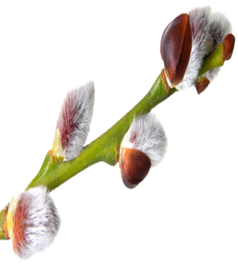
Дидактическая игра «Удивительные котики»
Цель: закрепить знания о растительном мире.
Ход игры: Дети рассказывают об ивовых котиках, опираясь на свои наблюдения и опорные вопросы воспитателя.
Какого цвета котики ивы? (Котики светлые, бело-серые)
Как вы думаете, почему цветочки ивы называют котиками? Какие они на ощупь? (Мягкие, пушистые, теплые, как мех настоящей кошки)
С чего появились котики на иве? (Из почек - плотных чешуек. Такую раскрытую чешуйку мы видим рядом с каждым котиком)
Как пахнут котики? (Ивовые котики имеют едва слышный приятный запах)
Как дальше будет меняться вид котиков, когда станет еще теплее? (Они сверху покроются желтым тоненьким пушком)

Дидактическая игра «Посмотри и расскажи»
Цель: закрепить знания о неживой природе
Ход игры: Дети описывают особенности погоды и природы с помощью вопросов.
Какое сегодня небо? (Ясное, высокое, голубое, яркое)
Какие по нему плывут облака? (Маленькие, белоснежные, пушистые, похожие на шарики ваты)
Какое солнышко в небе? (Ясное, лучистое, осеннее)
Хотя и осень, но как сегодня светит? (Ласково, нежно, хорошо)
Есть ли ветер на улице? Какой он? (Легкий, едва заметный, теплый)
В о с п и т а т е л ь. Еще недавно осенним днем можно было встретить бабочку, муху, жука, паучка или пчелу. Попробуйте сейчас найти кого-то из насекомых. (Дети выполняют предложенное задание) Удалось ли вам сделать это? (Нет) Почему? Где сейчас делись все насекомые? (Они попрятались от холодов и заснули до весны). Правильно, молодцы.
В это время гораздо меньше и птиц в наших лесах и парках. Осенью улетают на юг все перелетные птицы, а остаются только зимующие.

Дидактическая игра «Все вокруг рассматриваем - о поздней осени рассказываем»
Цель: закрепить знания о неживой природе.
Ход игры: Дети, опираясь на наблюдения и вопросы взрослого, рассказывают о приметах поздней осени.
Как выглядят сейчас деревья? (Почти со всех деревьев облетели листья, они стоят голые, черные, и грустные)
Вдохните воздух, дети. Какой он? (Влажный, холодный)
Какой дует ветер? (Сырой, холодный, осенний)
Что случилось с травкой? (Она вся засохла, пожелтела, покрылась опавшей листвой)
Какое небо? (Серое, мрачное, низкое, темное)

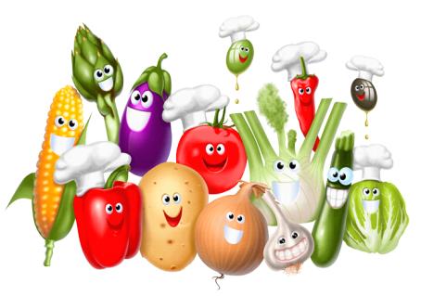
Дидактическая игра «Щедрая осень»
Цель: закрепить знания о растительном мире.
Ход игры: Дети отвечают на вопросы педагога.
Какие осенние дары можно принести из сада? (Фрукты: яблоки, груши, сливы)
Урожай каких даров осени собирают на огородах? (Овощи: картофель, свекла, морковь, капусту, фасоль)
Что собирают осенью в поле? (Зерновые культуры: кукурузу, подсолнечник)
Какие подарки можно найти, посетив осенний лес? (Грибы, орехи, ягоды).

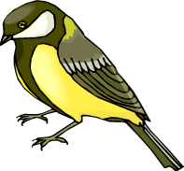
Дидактическая игра «Воробей и ворона»
Цель: закрепить знания о птицах.
Ход игры: Дети на основе своих наблюдений и с помощью педагога составляют рассказ – сравнительную характеристику птиц.
Воробей маленький, а ворона крупная.
Воробей имеет серо-коричневую окраску, а ворона - серо-черную.
Воробьи держатся стайкой, а ворона одна.
У воробья клюв маленький, короткий, прямой, а у вороны он большой, несколько изогнутый.
Воробей чирикает, а ворона ест корм молча.
Воробьям нравятся крошки хлеба, а ворона ест зерна кукурузы.

Дидактическая игра «Мячик передавай - зимнее слово называй!"
Цель: закрепить знания о зиме.
Ход игры: Дети становятся в круг на расстоянии примерно до 1 м друг от друга. По команде воспитателя дети начинают передавать мяч по кругу. Каждый, кто бросает мяч, должен назвать некое «зимнее» слово.
Варианты слов для игры: снег, лед, снежинка, сосулька, мороз, декабрь, январь, февраль, холод, вьюга, метель, гололед, иней, снегопад, снеговик, санки, лыжи, каток.
Если ребенок колеблется, ему разрешено пользоваться помощью других - подсказкой кого-то из товарищей или педагога.
Игра продолжается, пока мяч не обойдет весь круг.

Дидактическая игра «Снег и лед»
Цель: закрепить знания о неживой природе.
Ход игры: Дети на основе исследований и с помощью взрослого строят предложения-сравнения.
Снег белый, а лед прозрачный.
Снег пушистый, легкий, а лед твердый и тяжелый.
Снег спускается на землю бесшумно, а если мы бросим льдинку вниз, то услышим, как она упадет.
Снежинки холодные, и лед также холодный.
И снежинки, и льдинки - это замерзшая вода.
Снежинки замерзают вверху, лед внизу, на земле.
Если снежинку растопить, а затем заморозить, он уже не станет снежинкой снова, а превратится в льдинку.

Дидактическая игра «Сравним воду»
Цель: закрепить знания о воде.
Ход игры: Воспитатель достает баночку с водопроводной водой, а в другую банку набирает воды из пруда (озера, реки), показывает их детям и предлагает сравнить.
Дети с помощью взрослого выполняют игровое задание.
Водопроводная вода совсем прозрачная, а в водоеме немного мутная.
Водопроводная вода не имеет запаха, а вода из пруда пахнет илом.
Летом вода в водоеме теплее, чем та, что из крана, потому что ее нагревает солнышко.
Вода из крана чище, чем та, что в водоеме.
Водопроводную воду можно пить, а воду из водоема можно пить животным и птицам, а людям нельзя.

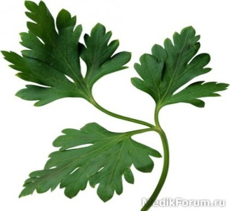

Дидактическая игра «Зеленый мир»
Цель: закрепить знания о живой природе.
Ход игры: Воспитанники дают ответы на вопросы взрослого.
У какого растения есть ствол? (У дерева)
Какие растения растут низко? (Травянистые растения, трава)
На чем растут листочки у деревьев и кустов? (На веточках)
А у травы и цветов? (На стебле или просто рядом с ним)
На каких растениях вьют гнезда птицы? (На деревьях, иногда в кустах)
Какую часть растения больше всего любят пчелы и бабочки? (Цветок)
Какой частью растение пьет влагу из земли? (Корнем)
Как мы называем растения, которые имеют целебные свойства? (Лекарственные растения).

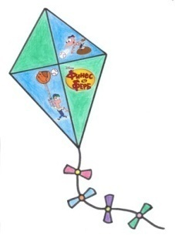

Игра "Изобрази".
Цель: закрепить знания о неживой природе.
Ход игры: Попросите детей изобразить: звук ветра, порождаемого бурей; звук облаков, подгоняемых ветром; звук большого пушистого облака. Приведите детям народные приметы:
Кучевые облака - к вечеру дождь будет. Низкие облака - к дождю.

Игра с мячом «Воздух, земля, вода»
Цель: закреплять знания детей об объектах природы. Развивать слуховое внимание, мышление, сообразительность.
Материалы: мяч.
Ход игры: Вариант№1. Воспитатель бросает мяч ребенку и называет объект природы, например, «сорока». Ребенок должен ответить «воздух» и бросить мяч обратно. На слово «дельфин» ребенок отвечает «вода», на слово «волк» - «земля» и т.д.
Вариант№2. Воспитатель называет слово «воздух» ребенок поймавший мяч, должен назвать птицу. На слово «земля» - животное, обитающие на земле; на слово «вода» - обитателя рек, морей, озер и океанов.

Игра с мячом «Звери, птицы, рыбы».
Цель: закреплять умение, классифицировать животных,, птиц, рыб.
Материалы: мяч.
Ход игры: дети становятся в круг. Один из играющих берет в руки какой-нибудь предмет и передает его соседу справа, говоря: « Вот птица. Что за птица?»
Сосед принимает предмет и быстро отвечает (название любой птицы).
Затем он передает вещь другому ребенку, с таким же вопросом. Предмет передается по кругу до тех пор, пока запас знаний участников игры не будет исчерпан.
Так же играют, называя рыб, зверей. (называть одну и ту же птицу, рыбу, зверя нельзя).

Дидактическая игра «Угадай, что где растет».
Цель: уточнить знание детей о названиях и местах произрастания растений; развивать внимание, сообразительность, память.
Материалы: мяч.
Ход игры: дети сидят на стульчиках или стоят в кругу. Воспитатель или ребенок кидает кому-нибудь из детей мяч, называя при этом место, где растет данное растение: сад, огород, луг, поле, лес.

Игра с мячом «Весной, летом, осенью».
Цель: уточнить знание детей о времени цветения отдельных растений (например, нарцисс, тюльпан - весной); золотой шар, астры – осенью и т.д.; учить классифицировать по этому признаку, развивать их память, сообразительность.
Материалы: мяч.
Ход игры: дети стоят в кругу. Воспитатель или ребенок кидает мяч, называя при этом время года, когда растет растение: весна, лето, осень. Ребенок называет растение

Дидактическая игра «Что было бы, если из леса исчезли…»
Цель: закреплять знания о взаимосвязи в природе.
Ход игры: воспитатель предлагает убрать из леса насекомых:
- Что бы произошло с остальными жителями? А если бы исчезли птицы? А если бы пропали ягоды? А если бы не было грибов? А если бы ушли из леса зайцы?
Оказывается, не случайно лес собрал своих обитателей вместе. Все лесные растения и животные связаны друг с другом. Они друг без друга не смогут обходиться.

Дидактическая игра «Что это такое?»
Цель: закреплять знания о живой и неживой природе. Развивать мышление.
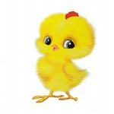
Ход игры: воспитатель загадывает предмет живой или неживой природы и начинает перечислять его признаки. Если дети его отгадали, загадывается следующий предмет, если нет, то список признаков увеличивается. Например: «Яйцо» - овальное, белое, хрупкое, сверху твердое, внутри чаще жидкое, питательное, можно встретить на крестьянском дворе, в лесу, даже в городе, из него вылупляются птенцы.

Дидактическая игра «ЧТО ГДЕ РАСТЁТ?»
Цель. Учить детей понимать происходящие в природе процессы; показывать зависимость всего живого на земле от состояния растительного покрова.
Ход игры. Воспитатель называет разные растения и кустарники, а дети выбирают только те, что растут в данной местности. Если растут – дети хлопают в ладоши или прыгают на одном месте (движение можно выбрать любое), если нет – дети молчат.
Растения: вишня, яблоня, пальма, шиповник, смородина, абрикос, малина, апельсин, лимон, груша, ананас и т.д.

Дидактическая игра «ЧТО ЛИШНЕЕ?»
Цель. Закреплять знание признаков разных времён года, умение чётко излагать свои мысли; развивать слуховое внимание.
Ход игры. Воспитатель называет время года: «Осень». Затем перечисляет признаки разных времён года (птицы улетают на юг; расцвели подснежники; желтеют листья на деревьях; падает пушистый белый снег). Дети называют лишний признак и объясняют свой выбор.

Дидактическая игра «МОЁ ОБЛАКО».
Цель. Развивать воображение, образное восприятие природы.
Ход игры. Дети садятся на одеяла или на корточки, рассматривают небо и плывущие облака. Воспитатель предлагает пофантазировать и рассказать, на что похожи облака, куда они могут плыть.

Дидактическая игра «ДА ИЛИ НЕТ».
Цель. Закреплять знания детей о приметах осени.
Ход игры. Воспитатель читает стихотворение, а дети должны внимательно слушать и отвечать «да» или «нет».
Осенью цветут цветы? Урожай весь собирают?
Осенью растут грибы? Птичьи стаи улетают?
Тучки солнце закрывают? Часто-часто льют дожди?
Колючий ветер прилетает? Достаём ли сапоги?
Туманы осенью плывут? Солнце светит очень жарко,
Ну а птицы гнёзда вьют? Можно детям загорать?
А букашки прилетают? Ну а что же надо делать -
Звери норки закрывают? Куртки, шапки надевать?

Дидактическая игра «ЦВЕТЫ».
Цель. Закреплять умение детей классифицировать и называть комнатные и садовые растения.
Ход игры. Дети становятся в круг. Ребёнок называет комнатное растение (фиалка) и передаёт мяч соседу, тот называет другое растение (бегония) и т.д. Кто не сможет ответить, выходит из круга. Во втором круге водящий называет садовые растения, и игра продолжается.

Дидактическая игра «ПОХОЖ – НЕ ПОХОЖ».
Цель. Учить детей сравнивать предметы, узнавать предметы по описанию.
Ход игры. Один ребёнок загадывает животных, а другие должны отгадать их по описанию.

Дидактическая игра «ОХОТНИК».
Цель. Упражнять в умении классифицировать и называть животных.
Ход игры. Дети становятся перед чертой, в конце участка – стульчик. Это «лес» («озеро», «пруд»). В «лес» отправляется «охотник» - один из играющих. Стоя на месте, он произносит такие слова: «Я иду в лес на охоту. Буду охотиться за …». Здесь ребёнок делает шаг вперёд и говорит: «Зайцем», делает второй шаг и называет ещё одно животное и т.д. Нельзя два раза называть одно и то же животное. Победителем считается тот, кто дошёл до «леса» («озера», «пруда») или прошёл дальше.

Дидактическая игра «ЛЕСНИК».
Цель. Закреплять знания детей о внешнем виде некоторых деревьев и кустарников (ствол, листья, плоды и семена).
Ход игры. Выбирается «лесник», остальные дети – его помощники. Они пришли помочь ему собрать семена для новых посадок. «Лесник» говорит: «На моём участке растёт много берёз (тополей, клёнов), давайте наберём семян». «Лесник» может только описать дерево, не называя его. Дети ищут семена, собирают их и показывают «леснику». Выигрывает тот, кто больше набрал семян и не ошибся.

29. «КАКОЕ ВРЕМЯ ГОДА?»
Цель. Учить воспринимать поэтический текст; воспитывать эстетические эмоции и переживания; закреплять знания о месяцах каждого времени года и основных признаках времён года.
Ход игры. Писатели и поэты в стихотворениях воспевают красоту природы в разное время года. Воспитатель читает стихотворение, а дети должны выделить признаки времени года.
30. «ТРЕТИЙ ЛИШНИЙ» (растения)
Цель. Закреплять знания о многообразии растений.
Ход игры. Воспитатель говорит детям: «Вы уже знаете, что растения могут быть культурными и дикорастущими. Я сейчас буду называть растения вперемешку: дикорастущие и культурные. Кто услышит ошибку, должен хлопнуть в ладоши. Например: берёза, тополь,яблоня; яблоня, слива, дуб и т.д.
31. «ОТГАДАЙТЕ, ЧТО ЗА РАСТЕНИЕ».
Цель. Учить описывать предмет и узнавать его по описанию; формировать умение выбирать самый яркий признак растения.
Ход игры. Воспитатель предлагает ребёнку назвать один самый характерный признак растения, остальные дети должны угадать само растение. Например, белый ствол (берёза); красная с белыми точками шляпка (мухомор) и т.д.

Дидактическая игра «Беседа с деревьями»

Цель. Учить детей видеть и эмоционально откликаться на прекрасное в природе; воспитывать гуманное отношение к ней.

Предварительная работа. Чтение сказок и рассказов по теме.

Ход игры

Воспитатель. Посмотрите, как много деревьев на нашем участке. Выберите дерево, которое вам нравится, подойдите к нему, обнимите и постойте так с закрытыми глазами. Послушайте, что оно вам "расскажет". По моему сигналу возвращайтесь. Вернувшись, дети (по желанию) рассказывают о "своем " дереве. Можно провести "Беседу с цветами" (с использованием растений из цветника или уголка природы); "Беседу с животными" (с использованием животных из уголка природы).

